Revista Musical, Géneros Musicales

Primero medio

Profesores: Valentina Córdova
Franco Vega

Correo electrónicos: Valentina.cordova@liceonsmariainmaculada.cl
Franco.vera@liceonsmariainmaculada.cl

Objetivo de aprendizaje: OA 07 Evaluar la relevancia de la música, destacando el singular sentido que esta cumple en la construcción y preservación de identidades y culturas.

Objetivo: Aprender sobre géneros musicales, evaluando sus propios gustos musicales.

Instrucciones: Realizar una revista musical, eligiendo dos de los ocho géneros musicales propuestos por la profesora, los cuales son, cumbia, rock, pop, reggaetón, música clásica, jazz, bachata, hip- hop.

Rúbrica de evaluación

 | Muy bien (3) | Bien (2) | Regular (1) | Insuficiente (0)
Portada | Contiene, el nombre de la revista, varias imágenes del género musical, el formato de la letra es legible. | Contiene el nombre de la revista, varias imágenes del género musical. | No contiene imágenes solo, el nombre de la revista. | No contiene nombre de la revista y tampoco tiene imágenes.
Índice | Contiene imágenes, los temas a tratar, y las páginas están enumeradas. | Contiene los temas a tratar, y las páginas están enumeradas. | Contiene los temas a tratar, pero no contiene las páginas enumeradas. | No tiene ninguna de las anteriores.
Introducción | Contiene una pequeña reseña del tema a tratar, contiene imágenes, la redacción es coherente. | Contiene una pequeña reseña, pero no contiene imágenes, la redacción es coherente. | Contiene una pequeña reseña. | No tiene ninguna de las anteriores.
Contenido | La información es coherente, se basa en la estructura de la revista, contiene imágenes | La información es coherente, se basa en la estructura de la revista, pero no contiene imágenes | La información no es coherente, pero se basa en la estructura de la revista. | No contiene nada de lo anterior.
Contraportada | Contiene imágenes, frases de reflexión musical, se basa en la estructura de la revista | Contiene imágenes, frase de reflexión, pero no se basa en la estructura musical | No contiene imágenes, se basa en la estructura musical. | No contiene nada de lo anterior.

Actividad evaluada para trabajar durante el segundo semestre.

Realizar una “revista musical” enfocada en dos de los ocho géneros musicales, propuestos por la profesora, debes inventar un nombre para tu revista, también debe contener una portada creada por usted, también un, índice, introducción, contenido y contraportada. (La revista deberá ser realizada de forma online, si tiene problemas para conectarse, se recibirán trabajos en formato físico).

El tema a investigar para la revista musical será de géneros musicales, en los cuales tendrá que elegir dos.

A continuación se nombrarán:

- Cumbia
- Rock
- Pop
- Reggaetón
- Música clásica
- Jazz
- Bachata
- Hip - Hop

La estructura de la revista será la siguiente

- Portada (si no tienes internet, puedes recortar de otras revistas o diario para crear tu portada)

- Índice (cuales son los temas a tratar, números de página

- Introducción (Una corta reseña de lo que se tratará la revista )

- Contenido (la información investigada)

- Contraportada.

Revista musical paso a paso

Primer paso:

- Elegir dos géneros musicales de los ocho referidos

- Crear un nombre para la revista

Segundo paso:

- Pensar en una portada para la revista, la cual debe contener imágenes de bandas ligadas a los géneros musicales. (Se evaluará creatividad).

- Ejemplo la revista de “Rolling Stone”

Este es el inicio de la revista, en ella es importante seguir un orden, tomando como referencia primero el título, el cual dependiendo de la revista que sea se puede colocar en el centro como informal o en la parte superior como formal.

Luego, por debajo o al lado del título, se deben colocar cuales son los puntos a tocar en la revista, e igualmente que tipo de revista es, así las personas podrán sentirse interesados si lo desean leer el contenido de la revista.

Por último, se recomienda colocar una imagen de fondo que sea interesante y que venga con el tema del tipo de revista que se está haciendo, ya que las personas lo primero que les causara atracción es este componente.

Tercero paso:

- Índice (temas a tratar en la revista por puntos, recordar poner números a las páginas)

Es cierto que no es para nada común ver un índice ordenado en las revistas informales, pero las revistas que tienen como función principal llevar alguna noticia o tratarse sobre un tema serio, se colocan.

En índice se debe enumerar las páginas por orden de aparición, comenzando desde la introducción, la cual vendrá luego de esta página, y siguiendo con resto del contenido.
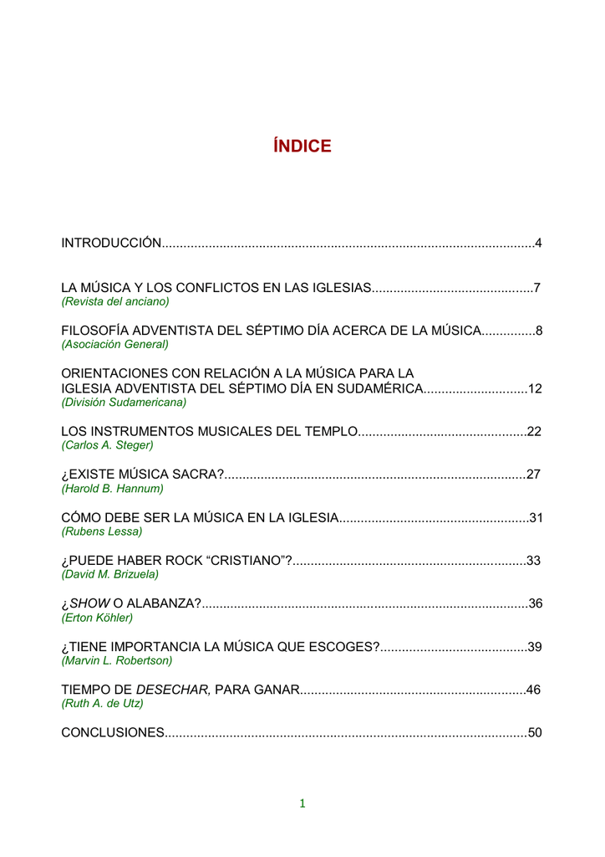

Ejemplo:

Cuarto paso:

- Introducción (deben poner una reseña breve de su trabajo)

En ella se pueden disfrutar entre otras cosas de lo que es la revista y su propósito, así como también, la temática principal y para qué tipo de público está hecho, es decir, si es una revista juvenil, de adultos, etc.

Esta introducción también llevará lo que es el nombre de la editorial, o de los accionistas de la empresa, esto lo que hará es hacer que se genere un tipo de publicidad hacia las mismas.

Por último, en la introducción se debe colocar qué es lo que se desea con esta revista, si es el hecho de entretener, informar, hacer conocer a las personas, algún hecho de relevancia, etc.

Quinto paso:

- Contenido (aquí debe ir la información que investigaste de los géneros musicales).

Este contenido es lo más importante de toda la revista, debido a que es por lo que se está leyendo en primer lugar, no hay un orden definido para poder colocar el tipo de información.

Sexto paso:

- La contraportada (Es una imagen de lo investigado, como para finalizar).
- Agregar una frase de reflexión musical.

